A CAMARA MUNICIPAL DE VEREADORES DE CANGUÇU/RS, inscrita no CNPJ sob 90.320.847/0001-46, localizada na cidade de Canguçu/RS, na Rua General Osório, 979 neste ato representado por seu Presidente Carlos Eduardo Domingues Martins, inscrito no CPF sob n 000.100.310-06, denominada CONTRATANTE e de outro lado, a empresa Lucas Schwart
Nömberg LTDA, pessoa jurídica, inscrita no CNPJ sob no 34.726.625/0001-57, estabelecida na Rua
Tenente Edgar Werlhy, 577, no município de Canguçu - RS, neste ato representada peto Lucas Schwaltz Nörnberg, brasileiro, residente e domiciliado no município de Canguçu FRS, inscrito CPF sob n 6 033.385.640-66, neste ato denominado simplesmente CONTRATADA.
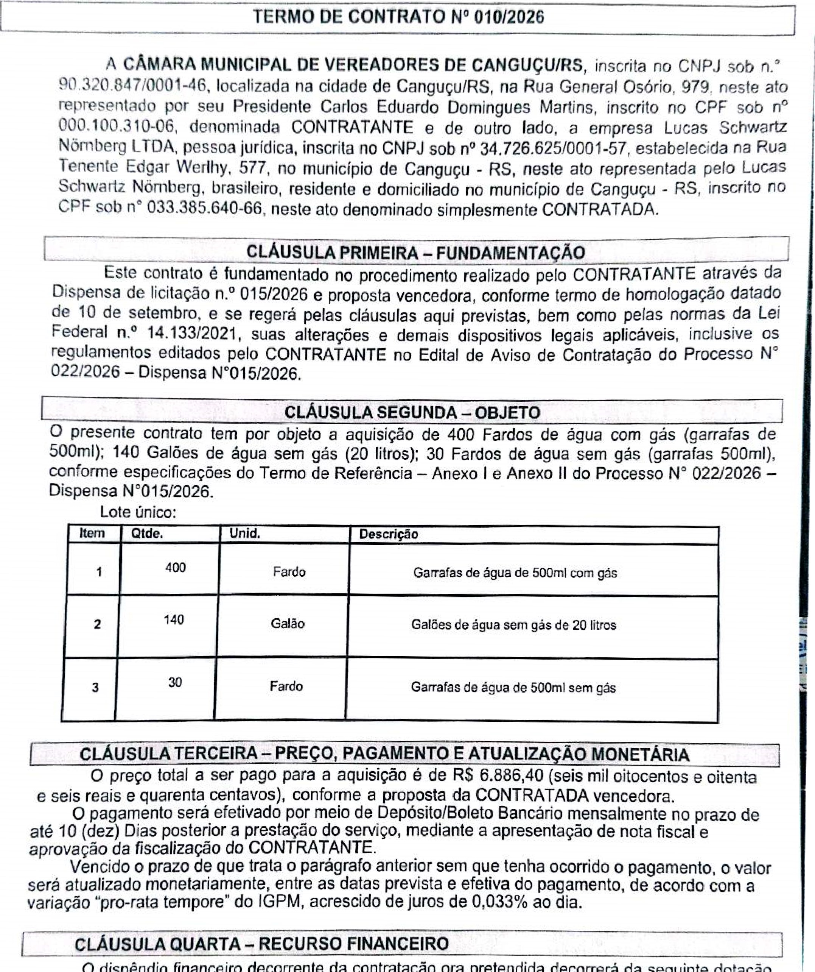
Este contrato é fundamentado no procedimento realizado pelo CONTRATANTE através da Dispensa de licitação n 0 015/2026 e proposta vencedora, conforme termo de homologação datado de 10 de setembrot e se regerá pelas cláusulas aqui previstas, bem como pelas normas da Federal no 14.133/2021, suas alterações e demais dispositivos legais aplicáveis, inclusive regulamentos editados pelo CONTRATANTE no Edital de Aviso de Contratação do Processo 022/2026 Dispensa N ^{O}OI 5/2026.
RIO
DO

O presente contrato tem por objeto a aquisição de 400 Fardos de água com gás (garrafas de 500ml); 140 Galões de água sem gás (20 litros); 30 Fardos de água sem gás (garrafas 500ml), conforme especificações do Termo de Referência — Anexo I e Anexo II do Processo N ^{O} 022/2026 Dispensa N ^{O}OI 5/2026. Lote único:
O preço total a ser pago para a aquisição é de R$ 6.886,40 (seis mil oitocentos e oitenta e seis reais e quarenta centavos), conforme a proposta da CONTRATADA vencedora.
O pagamento será efetivado por meio de Depósito/Boleto Bancário mensalmente no prazo de até 10 (dez) Dias posterior a prestação do serviço, mediante a apresentação de nota fiscal e aprovação da fiscalização do CONTRATANTE.
Vencido o prazo de que trata o parágrafo anterior sem que tenha ocorrido o pagamento, o valor será atualizado monetariamente, entre as datas prevista e efetiva do pagamento, de acordo com a variação "pro-rata tempore" do IGPM, acrescido de juros de 0,033% ao dia.
O dispêndio financeiro decorrente da contratação ora pretendida decorrerá da seguinte dotação orçamentária própria da Câmara, rubrica: 3.3.90.30,07.00.00.00 - Gêneros de Alimentação- Código Reduzido 3633.
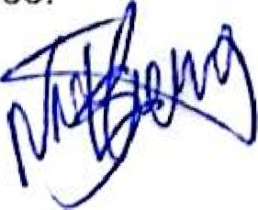
CARLOS EDUARDO Assinado de forma digital
por CARLOS EDUARDO DOMINGUES DOMINGUES
MARTINS:OOOI 0031 MARTINS:00010031006
006 Dados: 2026.09.10
13:19:17 -03'00'
Do
CÚÅÚSULA QUINTA - VIGÊNCIA E PRAZO DE ENTREGA
O VENDEDOR se obriga a entregar o produto, em etapas, na quantidade correspondente 400 (quatrocentos) fardos de água mineral com gás 500 ml, 140 (cento e quarenta) galões de água mineral sem gás e 30 (trinta) fardos de água mineral sem gás, sempre que solicitado pela Coordenadona da Presidência em conformidade com a necessidade da Casa, sendo que no momento da entrega a água deverá estar dentro da validade de no mínimo 90 (noventa dias).
C | USULASEXTA-OBRIGAÇÖES DO CONTRATANTE
10. São obrigações do CONTRATANTE:
10,1. Efetuar o devido pagamento à CONTRATADA, conforme definido neste contrato.
10.2. Assegurar à CONTRATADA as condições necessárias à regular execução do contrato.
10.3. Determinar as providências necessárias quando o fornecimento do objeto não observar a forma estipulada neste contrato, sem prejuízo da aplicação das sanções cabíveis, quando for o caso.
10,4. Designar servidor pertencente ao quadro para ser acompanhamento e fiscalização da execução do objeto deste contrato. | responsável | pelo
CLÁUSULA SÉTIMA-OBRIGA DA CONTRATADA
11. São obrigações da CONTRATADA:
11.1. Fornecer o objeto de acordo com as especificações, quantidade e prazos e deste contrato, bem como nos termos da sua proposta.

11.2. Responsabilizar-se pela integralidade dos ônus, dos tributos, dos emolumentos, dos honorários e das despesas incidentes sobre o objeto contratado, bem como por cumprir todas as obrigações trabalhistas, previdenciárias e acidentárias relativas aos empregados que utilizar para a execução do objeto, inclusive as decorrentes de convenções, acordos ou dissídios coletivos.
11.3. Manter durante a execução do contrato, em compatibilidade com as obrigações assumidas, todas as condições de habilitação e qualificação.
1 1.4. Reparar elou corrigir, às suas expensas, a entrega em que for verificado vício, defeito ou incorreção resultantes da execução do objeto em desacordo com o pactuado.
1 1.5. Executar as obrigações assumidas no presente contrato por seus próprios meios, não sendo admitida a subcontratação, salvo expressa autorização do CONTRATANTE.

CLÁUSULA OITAVA - FISCALIZAÇÃO DO CONTRATO
12. 1. A C MARA, designa o fiscal Sr. Natanael Penning Voss para exercer a ampla, irrestrita e permanente fiscalização sobre a execução do presente contrato.
§ 1 ⁰ - A CONTRATADA declara aceitar integralmente todos os métodos e processos de inspeção, verificação e controle a serem adotados pela CÂMARA.
§ 2⁰ - A existência e atuação da fiscalização da CÂMARA, em nada restringem as responsabilidades únicas, integrais e exclusivas da CONTRATADA, no que concerne ao objeto deste contrato.
12.2. Dentre as responsabilidades do fiscal está a necessidade de anotar, em registro próprio, todas as ocorrências relacionadas à execução do contrato, inclusive quando de seu fiel
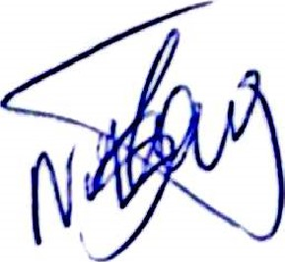
CARLOS EDUARDO Assinado de forma digital por CARLOS EDUARDO DOMINGUES DOMINGUES
MARTINS:OOOI 0031 MARTINS:00010031006
006 Dados: 2026.09.10
2
RIO Oo cumprimento, determinando o que for necessário para a regularização de eventuais faltas ou defeitos observados.
13 1. Peto inadimplemento das obrigações, na condição de contratante, o mesmo conforme a infraçào, estará sujeito às seguintes penalidades.
- executar o contrato com irregularidades, passíveis de correção durante a execução e sem prejuízo ao resultado: advertência;
- executar o contrato com atraso injustificado, até o limite de 05 (cinco) dias, após os quais será considerado como inexecução contratual: multa diária de 0,5% sobre o valor atualizado do contrato;
- inexecução parcial do contrato: suspensão do direito de licitar e contratar com a Administração pelo prazo de 03 (três) anos e multa de 8% sobre o valor correspondente ao montante não adimplido do contrato;
- inexecução total do contrato: suspensão do direito de licitar e contratar com a Administração pelo prazo de 05 (cinco) anos e multa de 10% sobre o valor atualizado do contrato;
- causar prejuízo material resultante diretamente de execução contratual: declaração de inidoneidade cumulada com a suspensão do direito de licitar e contratar com a Administração Pública pelo prazo de 05 (cinco) anos e multa de 10 % sobre o valor atualizado do contrato.
As penalidades serão registradas no cadastro do contratado, quando for o caso.
Nenhum pagamento será efetuado enquanto pendente de liquidação qualquer obrigação financeira que for imposta ao fornecedor em virtude de penalidade ou inadimplência contratual.
CLÁUSULA | FORO
As partes elegem o foro da Comarca de Canguçu/RS para dirimir quaisquer questões relacionadas ao presente contrato.
E, por estarem justos e contratados, firmam o presente instrumento em 3 (três) vias de


igual teor e forma.
CARLOS EDUARDO
DOMINGUES Assinado de forma digital por
CARLOS EDUARDO DOMINGUES
MARTINS:OOOI 003 MARTINS:00010031006
Dados: -0300' 1006
Carlos Eduardo Domingues Martins
Contratante
Canguçu, 10 de setembro de 2026.
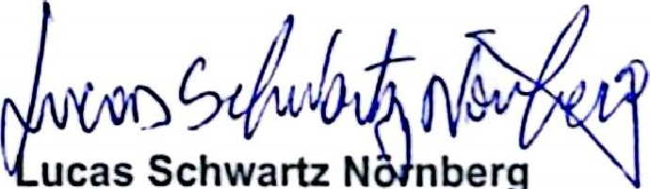ucas SchwartzN nberg
Responsável pela Contratada
3

